**Импорт**

У нас есть файл Countries и в нем хранятся какие-то данные

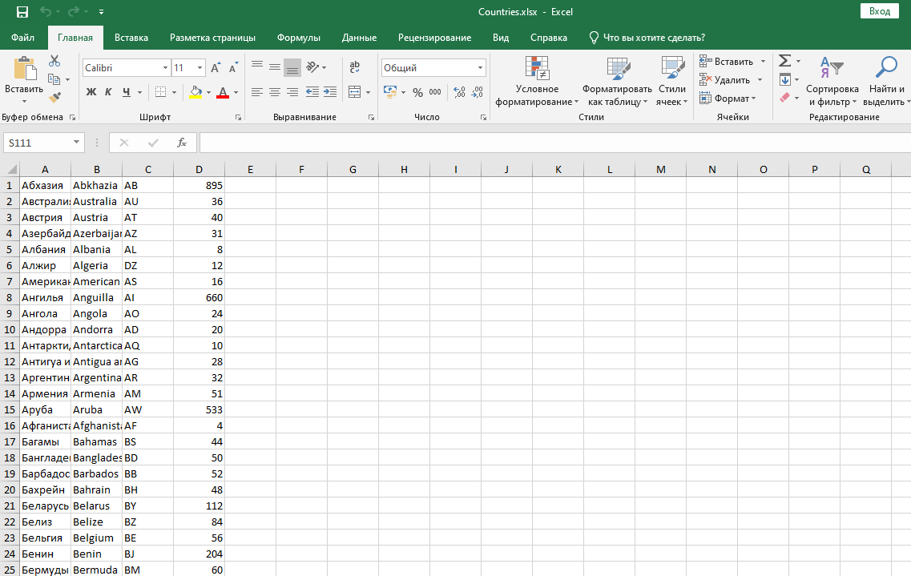

И есть БД с таблицей, в которую надо перенести данные

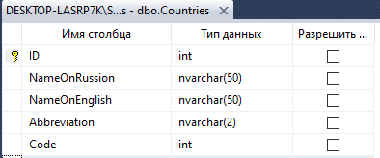

Для начала подготовим файл для импорта. Напишем название столбцов, так чтобы они совпадали со столбцами в SQL и добавим столбец ID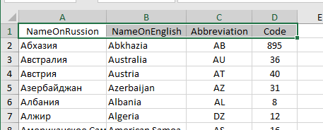 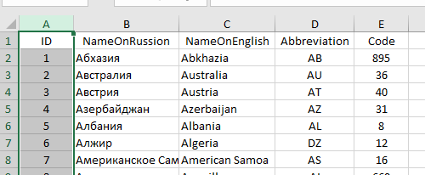

Для импорта сохраняем excel файл как ForImport и меняем тип файла на «Книга Excel 97-2003»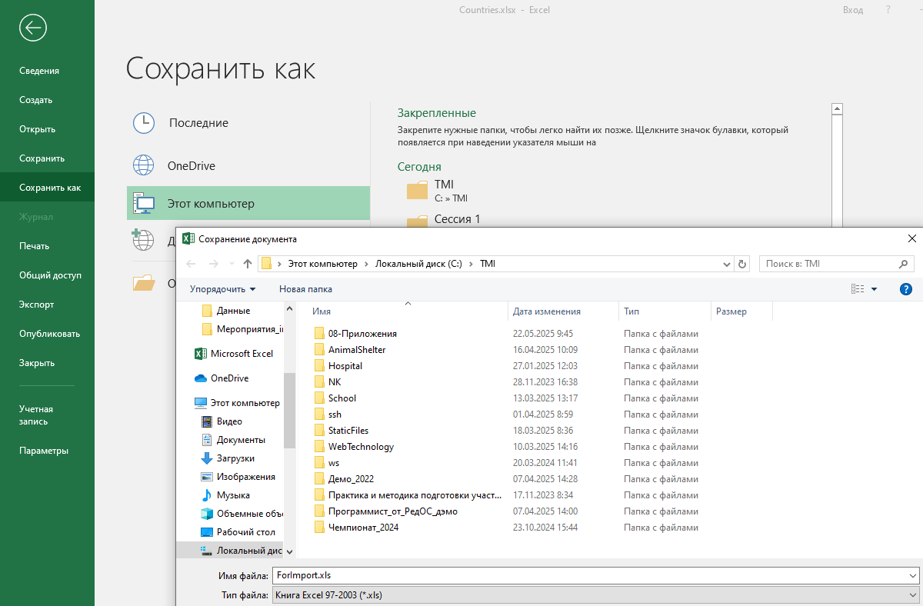

Далее переходим в SQL и нажимаем на БД правой кнопкой мыши

И наводимся на задачи и далее на импорт данных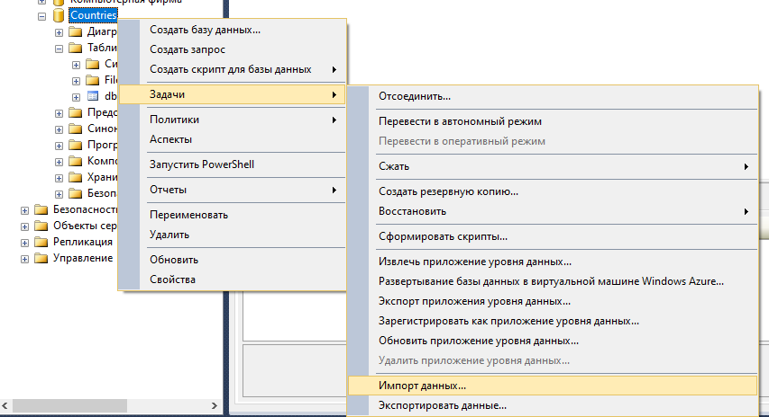

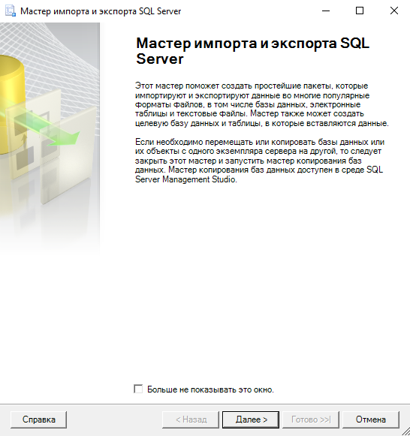

У нас открывается мастер импорта и экспорта SQL, жмем далее

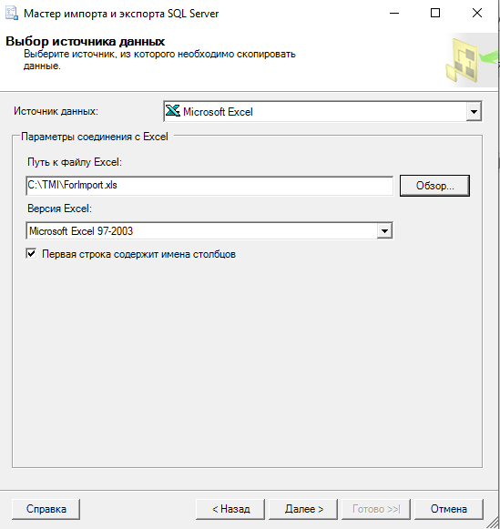

В качестве источника данных выбираем Microsoft Excel и в обзоре выбираем файл ForImport и жмем далее

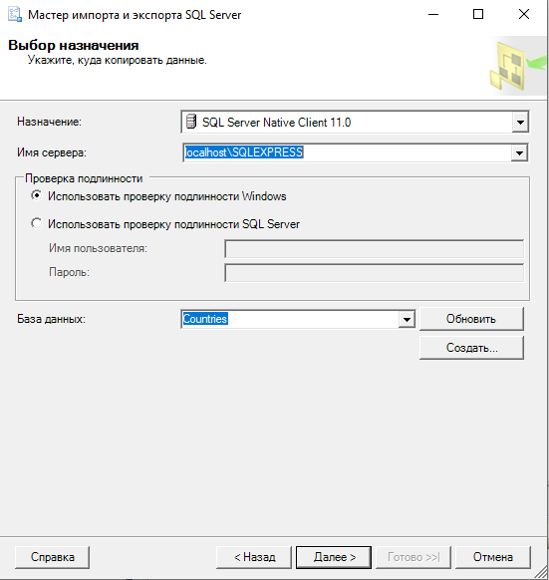

В качестве назначения выбираем SQL Server Native Client

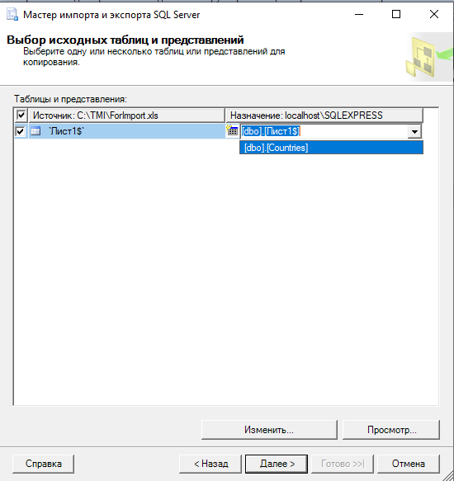

Вместо Лист1 выбираем необходимую таблицу и жмем далее и потом готово

**Частые ошибки**

**Автоматический ID**

В некоторых таблицах у первичного ключа может стоять спецификация идентификатора из-за чего ID ставится автоматически. В таком случае в файле excel мы не добавляем столбец ID 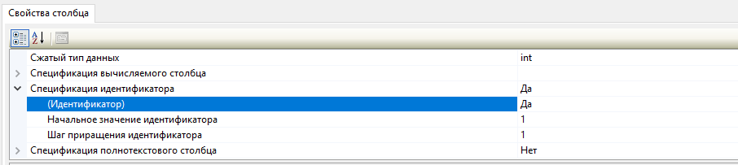

**Связи таблиц**

Если у таблицы есть связь, в которой она выступает зависимой таблицей, то для начала нужно импортировать данные в главную таблицу.

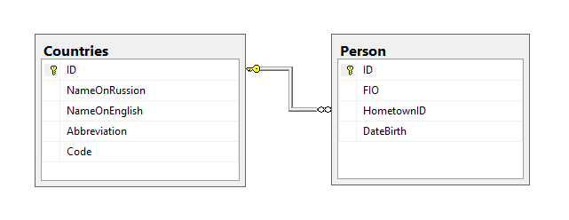

В этом случае сначала необходимо импортировать данные в Countries, ведь столбцу HometownID нужно ссылаться на данные из Countries.

**Неправильные названия столбцов**

Если в excel файле вы совершили ошибку в наименовании столбцов, то этот столбец не будет импортировать. Решить эту проблему можно, исправив наименования в excel файле или при этапе «Выбор исходных таблиц и представлений» нажав на кнопку «Изменить», и после выбрав в назначение 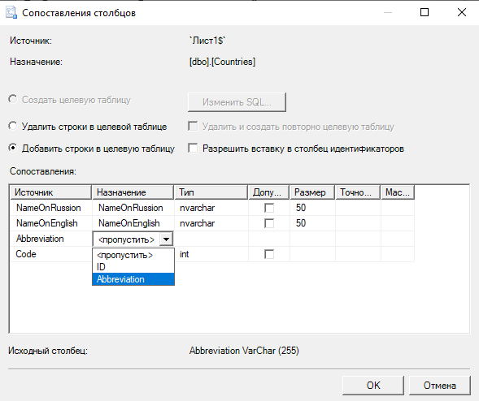необходимый столбец вместо пропуска